SVEUČILIŠTE U ZAGREBU
FAKULTET ELEKTROTEHNIKE I RAČUNARSTVA

ZAVRŠNI RAD br. 3616

Fraktalna vizualizacija evolucijskim algoritmima
Mirjam Škarica

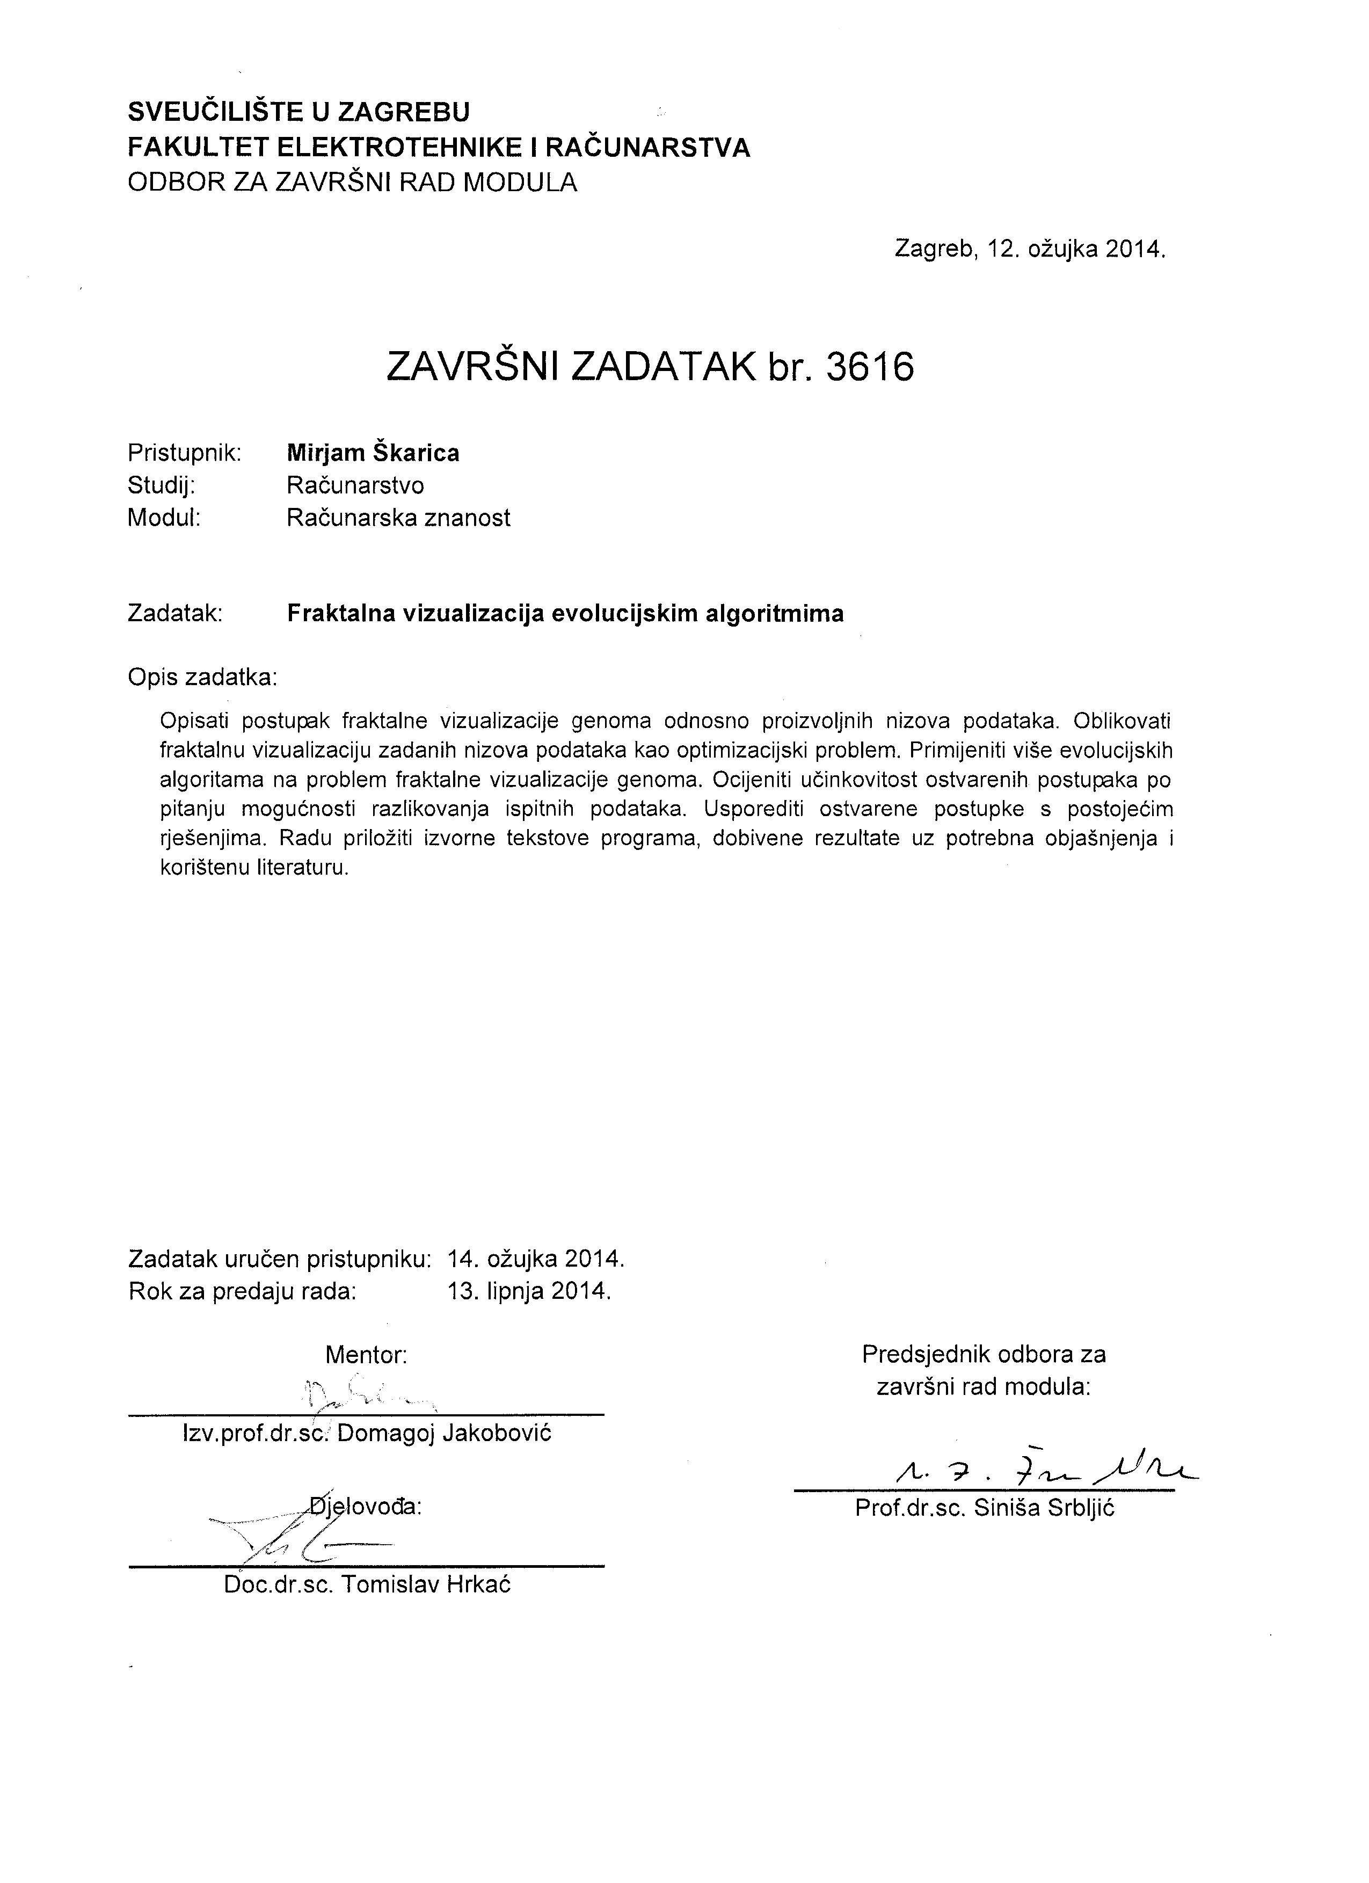

Zagreb, svibanj 2014.

Sadržaj
1. Uvod 1
2. Uvod u bioinformatiku 3
3. Uvod u evolucijske algoritme 5
4 . IFS fraktali 6
4.1. IFS fraktali generirani ulaznim podacima 7
4.2. Sintetiziranje DNA podataka Markovljevim modelom 9
4.3. Struktura jedinke 12
4.4. IFS fraktali generirani evolucijskim algoritmima 14
4.4.1 Operator selekcije 15
4.4.2 Operator križanja 16
4.4.3 Operator mutacije 17
4.4.4 Funkcija dobrote 17
5. Rezultati 20
6. Zaključak 24
Literatura 25

1. Uvod
Jedna od karakteristika današnjeg vremena je svakodnevna proizvodnja i pohrana velikih količina podataka. Područje bioinformatike nije izuzetak. Zato nije iznenađujuće što neprestano tražimo učinkovite načine obrađivanja, reduciranja i prikazivanja podataka u svrhu dolaženja do novih spoznaja. Većinom se to radi tako što se podaci analiziraju nekakvim statističkim modelom koji kao rezultat daje još statističkih podataka. Problem u ovakvom načinu je mogućnost da taj proces ogoli bitne informacije koje podaci kriju u sebi. Ovu ideju ilustrirao je Frank Anscombe 1973. na primjeru Anscombevog kvarteta. Kvartet se sastoji od 4 skupa podataka po 11 točaka (x,y). Skupovi imaju iste, ili gotovo identične statističke vrijednosti (prosjek, devijaciju, korelacije između x i y...), ali izgledaju vrlo različito kada se nacrtaju (slika 1.1). Ljudi brzo i s lakoćom uočavaju vizualne različitosti i uzorke koji su netom prije bili skriveni među statističkim rezultatima. Anscombe je ovim primjerom ilustrirao važnost vizualizacije, uz analizu podataka. To je i misao kojom se ovaj rad vodi.

Slika 1.1 Anscombe's quartet
U nastavku rada opisani su postupci generiranja fraktala iz DNA nizova u nadi da će se iz takvih vizualizacija doći do novih spoznaja. Sljedeća dva poglavlja opisuju osnovne pojmove iz područja bioinformatike, odnosno evolucijskih algoritama. U četvrtom poglavlju detaljno je opisan postupak vizualizacije DNA podataka IFS fraktalima pomoću evolucijskih algoritama. U petom poglavlju dan je pregled i analiza dobivenih rezultata. Na kraju, šesto poglavlje je zaključak s prijedlozima za moguća poboljšanja.

2. Uvod u bioinformatiku
Bioinformatika je širok pojam, sljedeća definicija je predložena od strane NCBI.
Bioinformatika svodi pojmove biologije na razinu makromolekula te potom primjenjuje informatičke tehnike (izvedene iz disciplina kao što su primijenjena matematika, računarska znanost i statistika) kako bi se razumjele i organizirale informacije povezane s tim molekulama, u velikim razmjerima.
Svaka stanica je zapravo dinamičan sustav koji se sastoji od molekula, kemijskih reakcija i kopije genetskog materijala, odnosno genoma tog organizma. Makromolekule nukleinskih kiselina, proteina i ugljikohidrata su presudne za funkcioniranje svih poznatih živih organizama.
DNA (eng. deoxyribonucleic acid) i RNA (engl. ribonucleic acid) su nukleinske kiseline. DNA kontrolira aktivnosti u stanici određivanjem enzima i drugih proteina koji će se sintetizirati.
DNA se sastoji od dvostruke zavojnice koje se sastoje od manjih gradivnih jedinica, nukleotida. Svaki nukleotid se sastoji od fosfata, šećera i nukleinskih baza adenin, citozin, gvanin i timin koje označavamo slovima A, C, G i T. DNA je organizirana u strukture koje nazivamo kromosomima.
RNA obično ima samo jedan lanac, iako postoje i RNA s dva lanca. On se sastoji od šećera, fosfata i nukleinskih baza adenin, citozin, gvanin i uracil
koje označavamo sa slovima A, C, G i U.
Proteini su makromolekule sastavljene od jednoga ili više lanaca aminokiselina. One čine većinu biomase organizma i obavljaju različite funkcije npr. ubrzavanje metaboličkih reakcija, umnažanje i prepisivanje DNA, itd.
Objašnjene toka genetskih informacija između DNA, RNA i proteina naziva se centralna dogma molekularne biologije.^{[2]} Opći prijenos je umnažanje DNA, kopiranje informacije iz DNA u RNA. Ta sekvenca RNA dalje nosi informaciju u obliku tzv. kodona. Kodon je slijed 3 uzastopne nukleinske baze koje određuju umetanje određene aminokiseline u polipeptidni lanac tijekom sinteze proteina, ili signaliziraju početak i prestanak sinteze istih. Postoji 64 različitih kodona, npr. AGU, CUC, GUU.
U korijenu bioinformatike je želja za određivanjem novih gena u stanicama organizama i funkcija proteina koje ti geni kodiraju. Automatizacija DNA sekvenciranja je dovela do nevjerojatnog rasta količine dostupnih podataka. Tradicionalno, funkcije proteina se pokušavaju doznati detaljnim analizama DNA nizova u tekstualnom formatu. To je još uvijek spor proces. Ideja ovog rada je pronaći vizualnu reprezentaciju niza koja bi jednostavno i brzo otkrivala neke informacije, odnosno karakteristike tog niza. Za vizualizaciju nizova koristit će se IFS fraktali (engl. iterated function systems) koji se generiraju primjenom skupa afinih transformacija na pomičnu točku. Želimo pronaći takav skup transformacija koji će za različite DNA nizove generirati različite fraktale. Za pretragu prostora mogućih rješenja koristit ćemo evolucijske algoritme koji su opisani u sljedećem poglavlju.

3. Uvod u evolucijske algoritme
Evolucijski algoritmi traže rješenje problema simulirajući proces evolucije. Ideju EA je predstavio I. Rechenberg 1960-tih godina u svom djelu „Evolution strategie” („Evolutionsstrategie”). Danas postoje mnoge verzije EA, ali je većina bazirana na istim principima.
Algoritam započinje stvaranjem određenog broja jedinki. Jedinke se generiraju nasumično i svaka od njih predstavlja moguće rješenje problema. Skup svih jedinki jedne generacije čini populaciju. Sljedeći korak je evaluacija populacije koja se radi pomoću funkcije dobrote. Funkcija dobrote svakoj jedinki pridružuje faktor dobrote, s tim da bolje jedinke imaju veći faktor dobrote. Izdvajajući određeni broj rješenja (jedinki), formira se nova populacija. Nova populacija se mijenja operatorima križanja i mutacije. Algoritam ponavlja ovaj proces sve dok nije pronađeno rješenje problema, odnosno dok jedna jedinka nije zadovoljila uvjete evolucije. Opisani postupak predočen je grafički dijagramom 3.1.
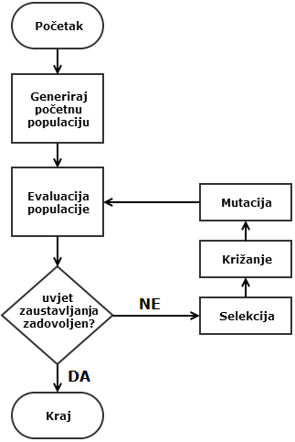Dijagram 3.1

4 . IFS fraktali
Fraktal, kao pojam, skovao je Benoit Mandelbrot 1975. Fraktal je prirodna tvorevina, a opisujemo ga kao geometrijski uzorak koji se ponavlja (barem približno) na svim skalama umanjenosti tvoreći nepravilne oblike i površine koje se ne mogu predstaviti klasičnom geometrijom. Drugim riječima, fraktali su samoslični bilo da ih gledamo iz bliza ili iz daleka. Osobito se koriste u računalnom modeliranju nepravilnih uzoraka i struktura u prirodi.
IFS (engl. iterated function systems) su metode konstrukcije fraktala. Rezultirajuće konstrukcije su uvijek samoslične. IFS fraktali mogu biti bilo koje dimenzije, ali se najčešće računaju i crtaju u 2D. U principu, koristi se skupina jednostavnih transformacija kao što su rotacija, skaliranje i translacija kako bi se pomicala točka. Orbita koju dobijemo iterativnom primjenom deﬁniranih transformacĳa na neku početnu točku je upravo IFS fraktal.
Želimo li omeđenu orbitu, odnosno fraktal konačne površine, ne mogu se koristiti bilo kakve transformacije, već samo one za koje vrijedi da se za bilo koji par točaka (p,q) njihova međusobna udaljenost smanjuje s primjenom te transformacije. Takve transformacije nazivamo kontrakcijskim mapama (engl. contraction maps). Formalno, je kontrakcijska mapa ako vrijedi:
(4.1)
Jedan od najpoznatijih primjera je IFS za trokut Sierpinskog. Neka su dane
sljedeće transformacije (svaki redak predstavlja jednu od transformacija).
a | b | c | d | e | f | p_{i}
0.5 | 0.0 | 0.0 | 0.5 | 0.0 | 0.0 | 1/3
0.5 | 0.0 | 0.0 | 0.5 | 1.28 | 0.0 | 1/3
0.5 | 0.0 | 0.0 | 0.5 | 0.64 | 0.8 | 1/3
Tablica 4.1: transformacije za trokut Sierpinskog
Ove transformacije točku T_{i} = (x_{i} , y_{i}) preslikavaju u točku T_{i +1} = (x_{i+1} , y_{i+1}), gdje se x_{i+1} , y_{i+1} računaju pomoću funkcija:
(4.2)
(4.3)
Fraktal, u ovom slučaju trokut Sierpinskog, dobijemo tako da na početnu točku iterativno primjenjujemo jednu od 3 transformacije iz tablice 4.1, s vjerojatnošću p_{i}. Općenito mora vrijediti . Počevši od T₀= (0,0), i ponavljajući postupak preslikavanja velik broj puta dobiju se rezultati na slikama 4.1- 4.4.
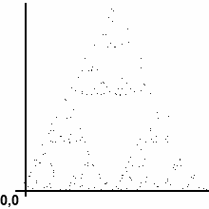  Slika 4.1  200. iteracija | Slika 4.2  800. iteracija | Slika 4.3  3000. iteracija | Slika 4.4  20000. iteracija

Lako je zaključiti kako se korištenjem drukčijih vrijednosti koeficijenata, vjerojatnosti ili broja transformacija mogu dobiti vrlo različiti rezultati, pa time i fraktali.

4.1. IFS fraktali generirani ulaznim podacima
Na primjeru IFS za trokut Sierpinskog je pokazan način generiranja fraktala pomoću transformacija čiji izbor određuje slučajnost, odnosno njihove vjerojatnosti. Ovaj rad se nadalje bavi generiranjem fraktala pomoću
transformacija čiji izbor određuju ulazni podaci. Da povučemo paralelu s DNA podacima, najjednostavniji primjer bio bi da imamo definirane neke 4 transformacije, da nam je ulazni niz upravo niz nukleinskih baza (A, C, G, T) te da pojava svake od baza uvijek rezultira primjenom odgovarajuće transformacije.
Algoritam bi tad slijedno prolazio kroz niz te na točku primjenjivao transformaciju koja odgovara zadnjem pročitanom znaku, . Primjer ovih transformacija prikazan je tablicom 4.2.
a | b | c | d | e | f | znak
0.5 | 0.0 | 0.0 | 0.5 | 0.0 | 0.5 | A
0.5 | 0.0 | 0.0 | 0.5 | 0.5 | 0.5 | T
0.5 | 0.0 | 0.0 | 0.5 | 0.5 | 0.0 | G
0.5 | 0.0 | 0.0 | 0.5 | 0.0 | 0.0 | C
Tablica 4.2: Transformacije za IFS fraktal generiran DNA nizom
Što ove transformacije rade možemo lakše predočiti slikom 4.8. Svaka nukleinska baza "privlači" točku u svoj kut, tako da trenutnu točku preslika u novu na pola puta između "svog" kuta i trenutne pozicije točke. Na slikama 4.5,4.6 prikazani su IFS fraktali generirani ulaznim podacima HIV genoma, Methanococcus jannaschii genoma te s nasumično generiranim DNA podacima (slika 4.7), radi usporedbe.
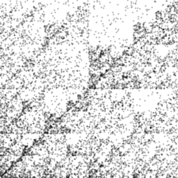  Slika 4.5 HIV | 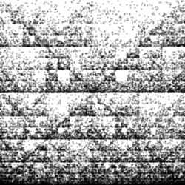  Slika 4.6 Methanococcus jannaschii | 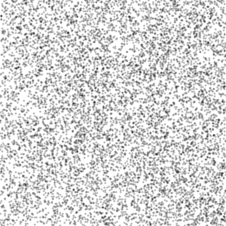  Slika 4.7 nasumično generirani podaci | 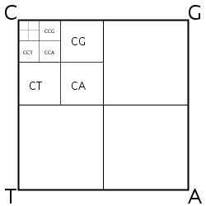  Slika 4.8 legenda
Zanimljivo je uočiti uzorke dijagonala, odnosno izostanak istih te tzv. double
scoop koji se može lako primijetiti na slikama 4.5 i 4.6 kao relativno prazan prostor u svakom podkvadrantu GC. Pojava double scoop uzorka je prvi put zabilježena u ljudskoj beta-globin regiji i ukazuje na relativnu rijetkost uzastopne pojave gvanina i citozina.^{[3]}
Upravo ovo brzo i jednostavno dolaženje do spoznaja je glavni motiv za
vizualizaciju DNA podataka. To je također i motiv za daljnji pokušaj pronalaska drugih korisnih skupova transformacija koje bi nam s lakoćom otkrivale različite informacije.

4.2. Sintetiziranje DNA podataka Markovljevim modelom
Jedan od mogućih problema koji se mogu javiti je kratak ulazni DNA niz. Naravno, mogli bismo proći kroz dani niz više puta i spremati broj pojavljivanja svake dobivene točke te zatim tu informaciju koristiti kao mjeru učestalosti nekog uzorka. Ali, u praksi se u ovu svrhu koriste Markovljevi lanci koji su specijalni slučaj Markovljevih procesa.
Markovljevi procesi su oni stohastički (slučajni) procesi čije buduće stanje ovisi samo o trenutnom stanju. To svojstvo zovemo svojstvo odsustva pamćenja. Markovljevi procesi mogu imati diskretan ili kontinuiran skup stanja. Procese s diskretnim stanjima nazivamo lancima.
Neka Markovljev lanac može poprimiti vrijednosti iz skupa diskretnih stanja . Skup stanja može biti beskonačan ili konačan. Oznaka neka znači da se Markovljev lanac u n-tom koraku nalazi u stanju i. Za opći Markovljev lanac vrijedi sljedeće:
(4.4)
za svaki i za sve .
Svojstvo u relaciji (4.4) je upravo svojstvo odsustva pamćenja, odnosno Markovljevo svojstvo. Pretpostavimo da se nalazimo u vremenskom trenutku n. Tada vrijeme predstavlja neposrednu budućnost, dok vremena predstavljaju prošlost. Markovljevo svojstvo nam govori da je ponašanje Markovljevog lanca u neposrednoj budućnosti, uvjetno na sadašnjost i
prošlost, jednako ponašanju Markovljevog lanca u neposrednoj budućnosti, uvjetno samo na sadašnjost. Prijelaz iz stanja i u koraku u stanje j u koraku opisan je prijelaznom vjerojatnošću:
(4.5)
U općem slučaju ta se vjerojatnost mijenja ovisno o koraku n.
Nas će zanimati samo homogeni Markovljevi lanci. To su oni za koje prijelazne vjerojatnosti ne ovise o koraku, odnosno vremenu . Vrijedi da je:
(4.6)
U vezi s tim, uvodimo pojam stohastičke matrice. Matrica se naziva stohastičkom matricom ako je te ako vrijedi:
(4.7)
Ako je broj stanja u S konačan, tada je P „prava” (konačna) matrica. S druge strane, ako je S beskonačan skup, tada će P biti beskonačna matrica.
Ideja je pomoću stohastičke matrice opisati vjerojatnosti pojavljivanja pojedinih uzorka u ulaznom DNA nizu te pomoću tih vjerojatnosti generirati DNA niz proizvoljne duljine koji bi bio vjerna reprezentacija ulaznog niza. U mnogim slučajevima, kao što je i naš, nije lako uočiti i odrediti prijelazne vrijednosti između stanja. U tu svrhu koristimo skrivene Markovljeve modele koji opisuju statističku vezu između promatranog niza i skupa stanja S.
Markovljev model k-tog reda DNA niza se dobije tako što se za svaki mogući podniz duljine k izračuna kolika je vjerojatnost da ga slijedi baza C, G, A, odnosno T.^{[4]} To se radi na sljedeći način. Ulazni niz se čita redom, za svaki podniz duljine k, računa se koliko puta je taj podniz slijedila svaka od četiri baze. Vjerojatnosti se dobiju dijeljenjem tih brojeva s ukupnim brojem pojavljivanja pojedinog podniza. U slučaju da se neki od podnizova ne pojavi, koriste se jednake vjerojatnosti za sve četiri baze, odnosno .
Ilustrirajmo postupak na primjeru ulaznog niza:
AGCAACTAGGCCACCCGGACTACTACCTGCAGGTCCCTAGCATGTATCAA
Kako bi izračunali Markovljev model 2. reda (k=2) prolazimo slijedno kroz niz koristeći klizeći prozor veličine 2 kako je prikazano na ilustraciji 4.1
CAACTAGGCCACCCGGACTACTACCTGCAGGTCCCTAGCATGTATCAA
AG
AAACTAGGCCACCCGGACTACTACCTGCAGGTCCCTAGCATGTATCAA
GC
AGACTAGGCCACCCGGACTACTACCTGCAGGTCCCTAGCATGTATCAA
CA
Ilustracija 4.1
Za svaki trenutni podniz unutar klizećeg prozora broje se ponavljanja sljedeće nukleinske baze. Rezultat toga za ovaj konkretan primjer prikazan je tablicom 4.3. Sve dobivene vjerojatnosti prijelaza prikazane su tablicom 4.4.

podniz | N_{C} | N_{G} | N_{A} | N_{T}
CC | 2 | 1 | 1 | 2
CG | 0 | 1 | 0 | 0
CA | 1 | 1 | 2 | 1
CT | 0 | 1 | 4 | 0
GC | 1 | 0 | 3 | 0
GG | 1 | 0 | 1 | 1
GA | 1 | 0 | 0 | 0
GT | 1 | 0 | 1 | 0
AC | 2 | 0 | 0 | 3
AG | 1 | 2 | 0 | 0
AA | 1 | 0 | 0 | 0
AT | 1 | 1 | 0 | 0
TC | 1 | 0 | 1 | 0
TG | 1 | 0 | 0 | 1
TA | 2 | 2 | 0 | 1
TT | 0 | 0 | 0 | 0
Tablica 4.3
podniz | P_{C} | P_{G} | P_{A} | P_{T}
CC | 0.333 | 0.167 | 0.167 | 0.333
CG | 0.0 | 1.0 | 0.0 | 0.0
CA | 0.2 | 0.2 | 0.4 | 0.2
CT | 0.0 | 0.2 | 0.8 | 0.0
GC | 0.25 | 0.0 | 0.75 | 0.0
GG | 0.333 | 0.0 | 0.333 | 0.333
GA | 1.0 | 0.0 | 0.0 | 0.0
GTs | 0.5 | 0.0 | 0.5 | 0.0
AC | 0.4 | 0.0 | 0.0 | 0.6
AG | 0.333 | 0.667 | 0.0 | 0.0
AA | 1.0 | 0.0 | 0.0 | 0.0
AT | 0.5 | 0.5 | 0.0 | 0.0
TC | 0.5 | 0.0 | 0.5 | 0.0
TG | 0.5 | 0.0 | 0.0 | 0.5
TA | 0.4 | 0.4 | 0.0 | 0.2
TT | 0.25 | 0.25 | 0.25 | 0.25
Tablica 4.4
Markovljev model 2. reda za dani primjer

Sada, uz izračunati Markovljev model, možemo generirati tzv. sintetičke DNA nizove proizvoljne duljine po algoritmu:
Za početnu vrijednost klizećeg prozora slučajno
izabrati podniz duljine k iz ulaznog DNA niza
Dok novi niz nije željene duljine:
generiraj novu nukleinsku bazu s obzirom na trenutni sadržaj klizećeg prozora koristeći prijelazne vjerojatnosti
pomakni klizeći prozor za jedno mjesto

Primjer generiranog DNA niza duljine 100 za dani ulazni primjer i klizeći prozor veličine 2:
ATCATCATCAGGACTACCCTAGGTCACCCAACTAGCAGGCCACTAGGCAGGACTAGGCATCCTGCCCGGCCGGTCAACCAGGTAGGACCTACCCGGACCT
Radi vjerodostojnosti podataka, dalje u radu koriste se Markovljevi modeli reda 6.

4.3. Struktura jedinke
Spomenimo još jednom kako svaka jedinka u evolucijskim algoritmima predstavlja jedno moguće rješenje problema. Zato je izbor i modeliranje strukture jedinke jedno od najvažnijih koraka.
Idealno bi bilo kada bi ista fraktalna reprezentacija radila na jednak način s DNA podacima, proteinima i kodonima. Iako se svi ovi oblici mogu dobiti iz bilo kojeg drugog, svaki od njih se pojavljuje u drugom stadiju biološkog procesa. Sirov DNA ima najviše informacija, ali najmanji stupanj interpretabilnosti, dok dijeljenjem DNA podataka u kodone, ona postaje interpretabilnija (npr. kodon sadrži informaciju o termalnoj stabilnosti DNA)^{[5]}. Dalje u radu, po prijedlogu [Ashclock, Golden], izbor transformacije će ovisiti o kodonima koji dijele DNA niz u 64 moguće trojke.
Jedinka se sastoji od 2 strukture podataka:
- liste transformacija,
- liste duljine 64 čiji elementi sadrže redne brojeve transformacija
Lista transformacija je prikazana tablicom 4.5. Transformacije su definirane
rednim brojem i s još 4 realna broja:
- kutom rotacije ϴ izraženog u radijanima,
- translacijom po x-osi ∆x (),
- translacijom po y-osi ∆y (),
- faktorom skaliranja s ().

Sukladno tome, točka T_{i} = (x_{i} , y_{i}) se preslikava u točku T_{i+1} = (x_{i+1} , y_{i+1}), gdje se x_{i+1} , y_{i+1} računaju pomoću funkcija:
(4.8)
(4.9)
Drugi dio strukture jedinke je prikazan tablicom 4.6. Lista je duljine 64 jer svaki element odgovara točno jednom mogućem kodonu, a sadržaj svakog elementa je redni broj transformacije koja će se primijeniti u slučaju nailaska na dotični kodon. Npr. gledajući tablicu 4.6. ako algoritam pročita kodon "CCG", na trenutnu točku primijenit će se 2. transformacija.

rbr. | kut rotacije u radijanima (ϴ) | translatacija po  x-osi (∆x) | translatacija po  y-osi (∆y) | skaliranje (s)
1 | 6.0176 | 0.8754 | 0.5239 | 0.9086
2 | 1.0304 | 0.2503 | -0.657 | 0.9729
3 | 5.9167 | -0.525 | 0.1340 | 0.6029
4 | 0.1123 | 0.3145 | 0.5260 | 0.6262
5 | 0.3586 | 0.5329 | 0.3257 | 0.5669
6 | 5.7666 | 0.4117 | -0.817 | 0.9305
7 | 0.4247 | 0.9795 | 0.9789 | 0.9910
8 | 3.0488 | -0.055 | -0.881 | 0.9690
Tablica 4.5 Primjer liste transformacija

CCC | CCG | CCA | CCT | CGC | CGG | CGA | CGT | ... | TTA | TTT
8 | 2 | 2 | 7 | 4 | 4 | 1 | 3 | ... | 5 | 3
Tablica 4.6 Primjer liste s koja određuje odnos kodon→ transformacija

4.4. IFS fraktali generirani evolucijskim algoritmima
Ukratko, za vizualizaciju DNA podataka IFS fraktalima, prvo koristimo Markovljev model 6. reda kako bismo sintetizirali proizvoljno dug i reprezentativan DNA niz. Taj se niz zatim dijeli u kodone. Prolazimo slijedno kodone te, pomoću informacija sadržanih u strukturama jedinke, biramo i primjenjujemo odgovarajuće transformacije na pomičnu točku. Trag pomične točke je upravo IFS fraktal.
Na slici 4.9 se mogu vidjeti fraktali generirani opisanim postupkom.
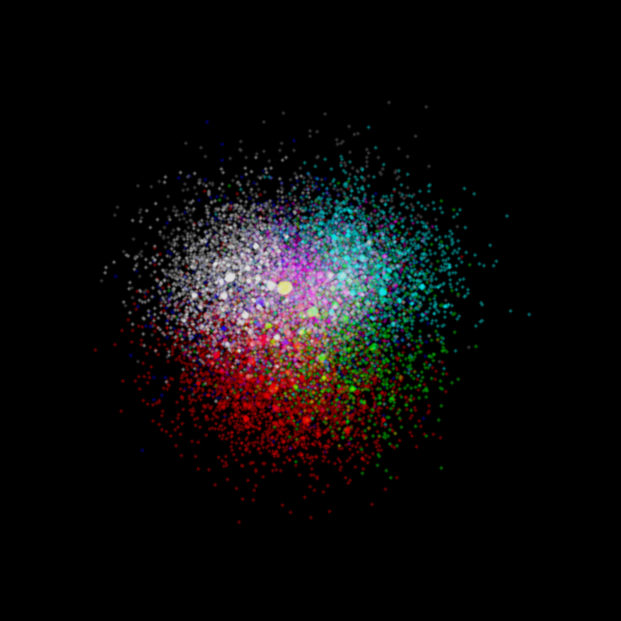 | 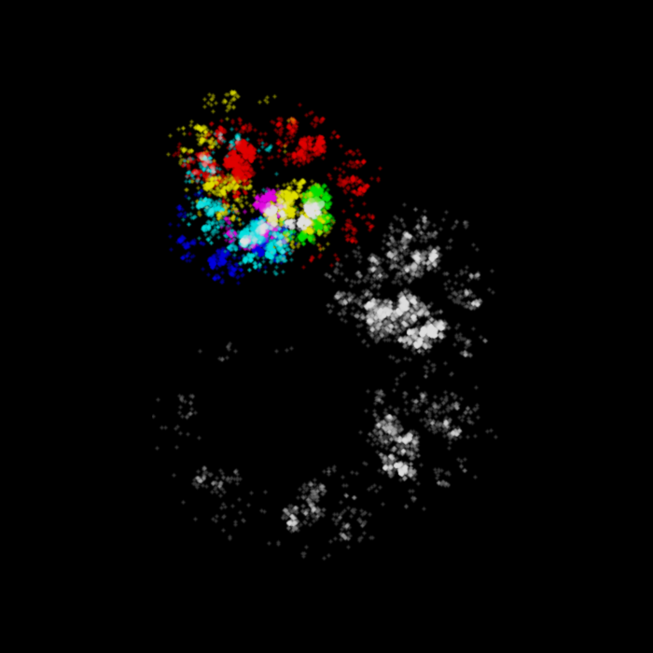 | 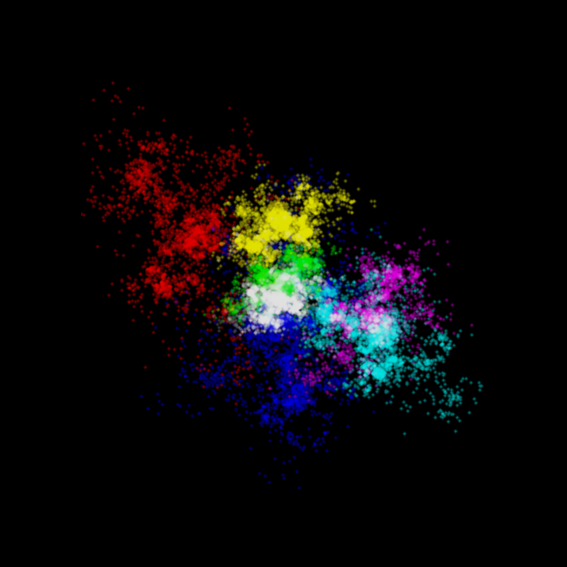
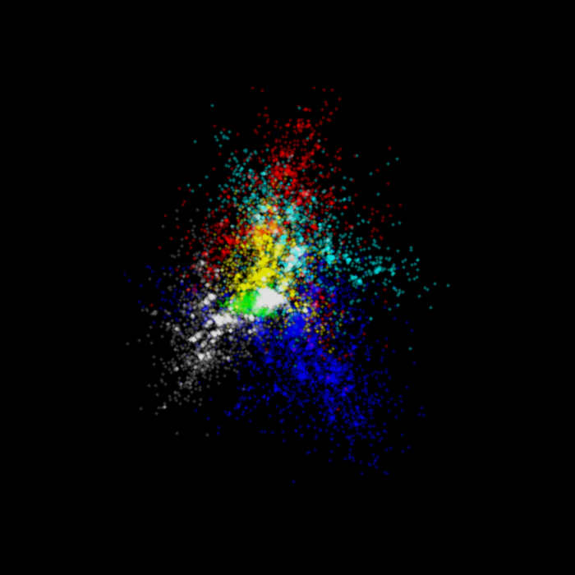 | 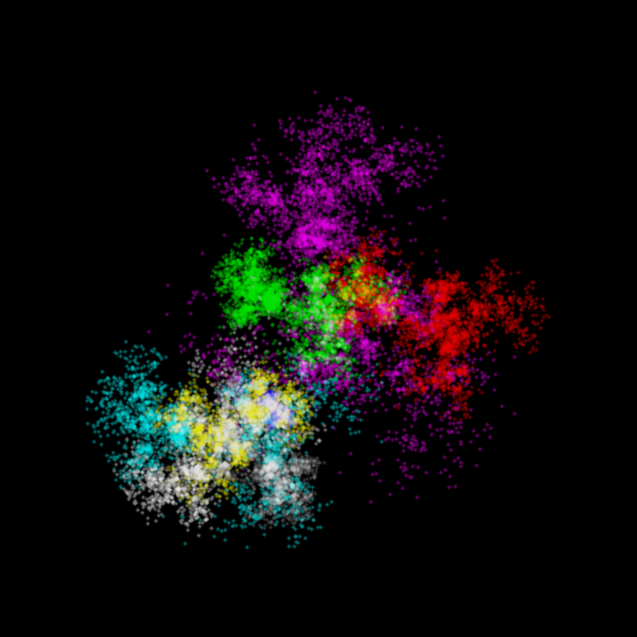 | 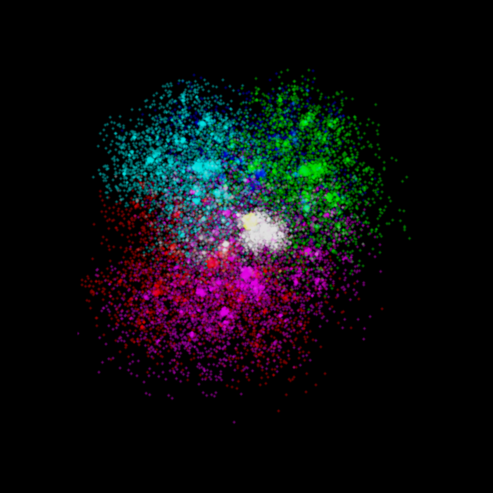
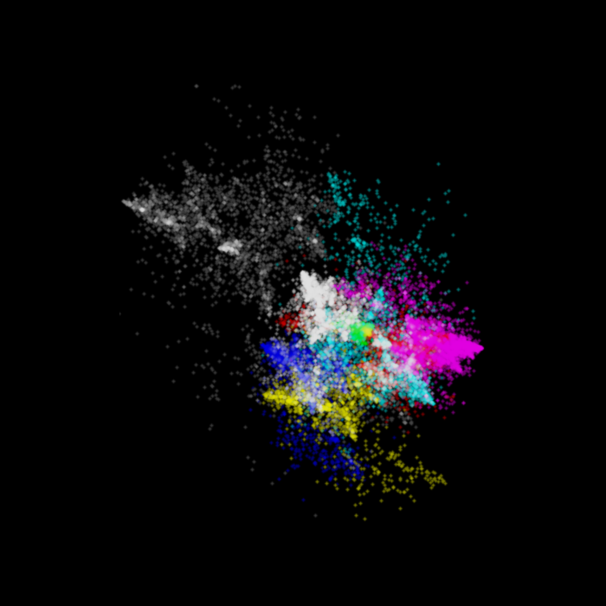 | 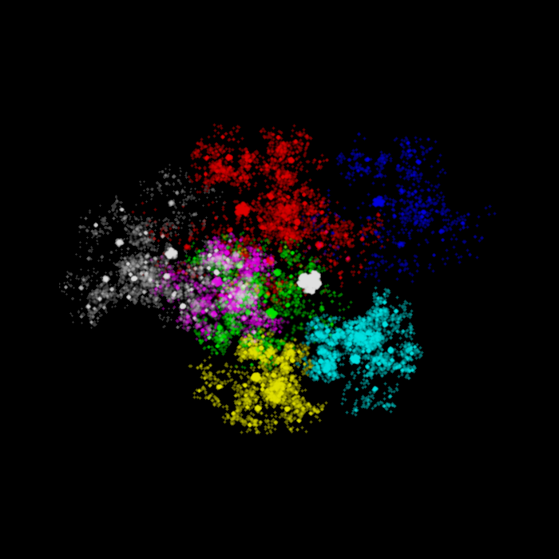 | 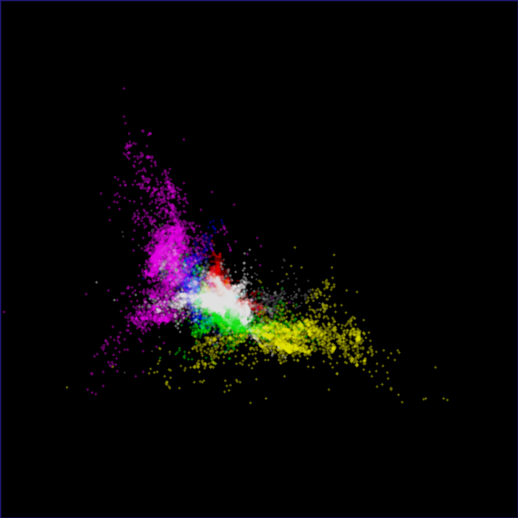
Slika 4.9 Fraktali dobiveni pomoću jedinki sa slučajno odabranim vrijednostima. Ovakav prikaz je dobiven tako da je svakoj od transformacija pridružena jedna boja.
Svaki on njih je dobiven pomoću jedne jedinke čije su vrijednosti slučajno odabrane. Za svaki se koristio isti ulaz, niz duljine 100 000 s nasumično generiranim elementima iz skupa . Kada bismo ponovili ovaj postupak s konkretnim DNA podacima, vjerojatnost je da bismo dobili jako slične rezultate. To nije pretjerano korisno, s obzirom na to da nas zanimaju informacije koje bismo mogli dobiti iz vizualizacije.
Želimo takav skup transformacija koji će za različite DNA nizove generirati različite fraktale. Iz takvih vizualizacija bi se zatim dalo nešto zaključiti o ulaznom nizu. Za pretragu prostora mogućih rješenja problema koristit ćemo evolucijske algoritme. U tu svrhu moramo definirati operatore selekcije, križanja, mutacije te funkciju dobrote koja svakoj jedinci pridružuje ocjenu kvalitete. Tijek evolucijskog algoritma prikazan je dijagramom 3.1.

4.4.1 Operator selekcije
Selekcija je mehanizam očuvanja dobrih svojstava pojedinih rješenja, odnosno jedinki, iz generacije u generaciju. Postupkom selekcije odabiru se jedinke iz trenutne populacije koje će sudjelovati u sljedećem koraku algoritma, a ostale se odbacuju.
Postoje mnoge varijante operatora selekcije. U ovom radu su implementirane:
- k-turnirska selekcija s mogućnošću elitizma
- eliminacijska proporcionalna selekcija
K-turnirska selekcija () s jednakom vjerojatnošću odabire k jedinki iz trenutne populacije. Izabere se najbolja među njima te se kopira u međupopulaciju. Ovaj se postupak ponavlja N puta, nakon čega
međupopulacija postaje populacija koja nastavlja dalje. Nedostatak ove selekcije je generiranje duplikata jedinki i mogućnost gubitka najbolje jedinke. U ovom radu je implementirana 2-turnirska selekcija s mogućnošću elitizma (očuvanja najbolje jedinke).
Eliminacijska proporcionalna selekcija radi na suprotnom principu. Umjesto da bira dobre jedinke koje nastavljaju dalje, odabire loše koje se eliminiraju i zamjenjuju novima. Svakoj jedinci pridružuje se vjerojatnost da bude
odabrana, odnosno eliminirana. Vjerojatnost eliminacije i-te jedinke p_{i} je obrnuto proporcionalna funkciji dobrote d i iznosi:
(4.10)
gdje je N veličina populacije, d_{i} dobrota i-te, a d_{max} dobrota najbolje jedinke.
Iz (4.10) se vidi da je vjerojatnost odabira najboljeg rješenja jednaka nuli pa je time i vjerojatnost eliminacije istog jednaka nuli. Ovim je riješen problem mogućnosti gubitka najbolje jedinke. Također je riješen i problem pojavljivanja duplikata jer se jednom eliminirana jedinka ne može više odabrati.

4.4.2 Operator križanja
Operator križanja mijenja i razmjenjuje strukturu jedinke s ostalima u populaciji. Izabiru se dvije jedinke, roditelji. Miješanjem njihovih svojstava nastaju jedna ili dvije nove jedinke, djeca. Budući da djeca nasljeđuju svojstva roditelja, ako su roditelji bili dobri, velika je vjerojatnost da će i djeca biti dobra, ako ne i bolja.
Jedna vrsta operatora križanja je križanje s n točaka prekida. Općenito, slučajno se izabere n točaka unutar roditelja koje svakog od njih podijele na n+1 dijelova. Djeca nastaju naizmjeničnim kombiniranjem njihovih dijelova.
U radu se koriste dva neovisna operatora križanja, po jedan za svaku od struktura jedinke. Prvo se iz populacije slučajno odaberu dvije jedinke nad kojima zatim slijedno djeluju ta dva operatora.
Za prvu strukturu, listu transformacija (tablica 4.5), koristi se križanje s jednom točkom prekida. Slučajno se odabire točka prekida k iz skupa . Prvo dijete nastaje kopiranjem prvih k transformacija prvog roditelja i
preostalih n-k drugog roditelja. Drugo dijete nastaje analogno, ali obrnutim redoslijedom kopiranja.
Za drugu strukturu (lista rednih brojeva transformacija, tablica 4.6) koristi se križanje s dvije točke prekida. Slučajno se odabiru točke prekida k, l iz skupa . Prvo dijete nastaje kopiranjem prvih k elemenata prvog roditelja, sljedećih l elemenata drugog i preostalih 64-k-l ponovno od prvog roditelja. Drugo dijete nastaje analogno, ali obrnutim redoslijedom kopiranja.

4.4.3 Operator mutacije
Operator mutacije radi male i slučajne promjene na strukturi slučajno odabrane jedinke. Koristi se kako bi se povećala raznolikost populacije, ali je također bitan i za obnavljanje izgubljenog genetskog materijala.
Kao i kod križanja, u radu se koriste dva neovisna operatora mutacije, po jedan za svaku od struktura jedinke. Kod mutacije prve strukture (tablica 4.5), slučajno se odabere jedna od transformacija i jedan od parametra iz skupa . Tom parametru se pribraja slučajno odabrana vrijednost iz intervala [-0.1, 0.1]. Faktor skaliranja se drži unutar granica [0, 1] tako što se u slučaju , vrijednost s zamijeni sa , a u slučaju sa -s.
Operator mutacije druge strukture jedinke (tablica 4.6) slučajno izabere jedan element liste i njegov sadržaj izmijeni slučajno odabranom vrijednošću iz skupa .

4.4.4 Funkcija dobrote
Funkcija dobrote je ocjena kvalitete jedinke. Što je jedinka kvalitetnija, to ima veću vjerojatnost preživljavanja. Ne postoji univerzalan oblik funkcije dobrote, već se ona definira posebno za svaki problem. Ona je ključna za postupak selekcije tijekom procesa evolucije jer temeljem njene vrijednosti algoritam samostalno odlučuje koje jedinke zadržati, a koje odbaciti. Iz tog razloga, definiranje funkcije dobrote je jedan od najzahtjevnijih koraka u modeliranju evolucijskog algoritma i o njemu ovisi uspješnost algoritma.
Budući da želimo različit izgled fraktala za različite ulazne podatke, pokušat ćemo pronaći takve jedinke koje će generirati vizualno razdvojene skupove točaka, odnosno fraktala. Dobrota jedinke ovisit će o dva
proizvoljno zadana DNA niza. Ideja je sljedeća. Jedinka se podvrgne procesu generiranja IFS fraktala za svaki ulazni niz posebno, uz jednu iznimku. Pomicanje točke uslijed primjene transformacija se ne iscrtava, već se njena pozicija T_{i} = (x_{i} , y_{i}) prati i pamti. Pri završetku iteracije svakog od ulaznih nizova, računa se prosječna pozicija pomične točke .
S obzirom na prosječne pozicije pomične točke u radu su implementirane i isprobane tri verzije funkcije dobrote:
- euklidska udaljenost,
- manhattan udaljenost,
- linearna interpolacija gornje navedenih udaljenosti.
Euklidska udaljenost točaka i jednaka je duljini dužine koja ih spaja. U n-dimenzionalnom prostoru definirana je formulom
(4.11)
U našem 2-dimenzionalnom slučaju (slika 4.10) vrijedi:
(4.12)
Manhattan udaljenost točaka p i q u n-dimenzionalnom prostoru definirana je:
(4.13)
U našem slučaju (slika 4.11) vrijedi:
(4.14)

Slika 4.10  Euklidska udaljenost | Slika 4.11  Manhattan udaljenost

Općenito, linearna interpolacija uzima dvije točke i pronalazi međuvrijednosti koje leže na pravcu između te dvije točke (slika 4.12). Mi
želimo interpolirati vrijednosti
euklidske i manhattan udaljenosti prosječnih pozicija pomične točke . Uvodimo parametar t koji poprima vrijednosti iz intervala [0,1] te računamo linearnu interpolaciju l udaljenosti prema formuli:
(4.15)

Slika 4.12 primjer linearne interpolacije

5. Rezultati
U nastavku su prikazani rezultati dobiveni korištenjem svake od opisanih funkcija dobrote. Za svaku od njih pokrenut je evolucijski algoritam 30 puta s populacijom veličine 100, maksimalnim brojem generacija 100 i faktorom mutacije 0.2. Kao ulazni nizovi koristili su se DNA nizovi HIV genoma i Methanocaldococcus Jannaschii genoma duljine 10000 generirani Markovljevim modelom 6. reda.
Prosječno kretanje najbolje jedinke kroz 100 generacija korištenjem euklidske udaljenosti za računanje dobrote prikazano je slikom 5.1
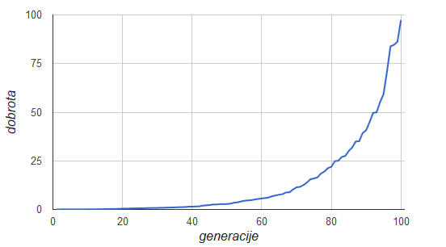
Slika 5.1 prosječno kretanje dobrote najbolje jedinke za petnaest pokretanja
Rezultati dobiveni korištenjem euklidske udaljenosti mogu se vidjeti na slikama 5.2. Na svakoj slici su prikazana dva fraktala različitih boja radi lakšeg razlikovanja. Fraktal HIV genoma plave je boje, dok je Methanocaldococcus J. narančast. Fraktali su poredani prema silaznim vrijednostima funkcije dobrote. Nakon 30 ponovljenih iteracija najbolja jedinka, barem s obzirom na dobrotu, je dobivena u 1. iteraciji. Iz slike 5.2 se
vidi kako algoritam ne uspijeva uvijek razdvojiti skupove. Štoviše, uspoređujući vrijednosti dobrote s dobivenim prikazom, uočavamo kako visoka vrijednost dobrote ne garantira željenu vizualnu reprezentaciju podataka. Npr. fraktali dobiveni 23. iteracijom imaju daleko veću dobrotu (105.35) od fraktala dobivenih 9. iteracijom (20.5), ali su vizualno potonji udaljeniji.
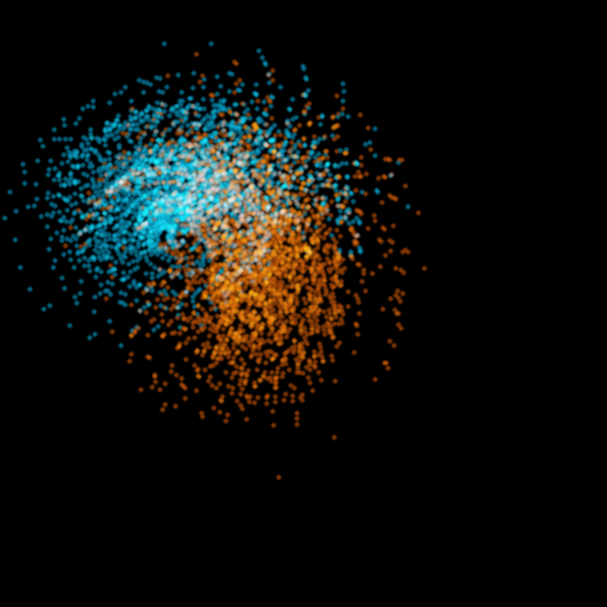  iteracija 1  dobrota: 327.98 | 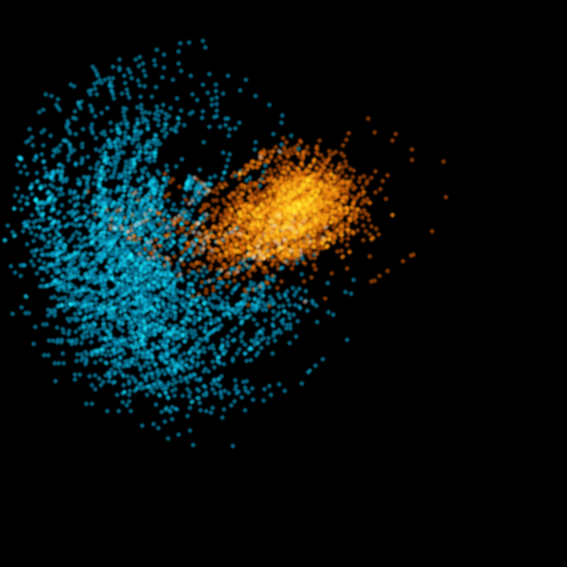  iteracija 2  dobrota: 263.99 | 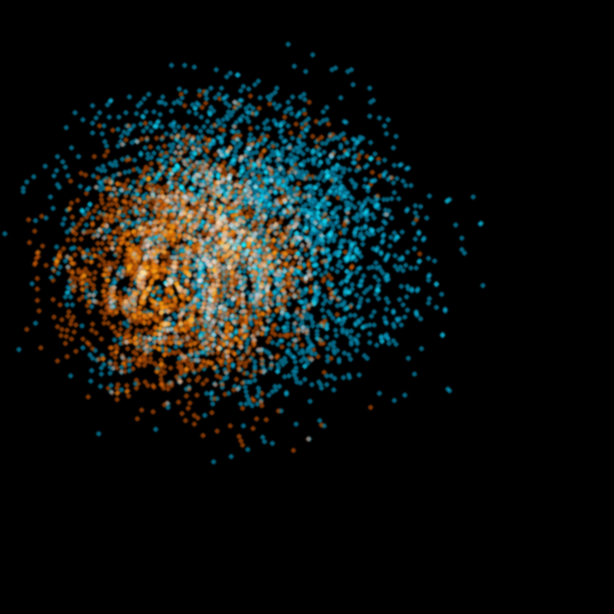  iteracija 23  dobrota: 105.35
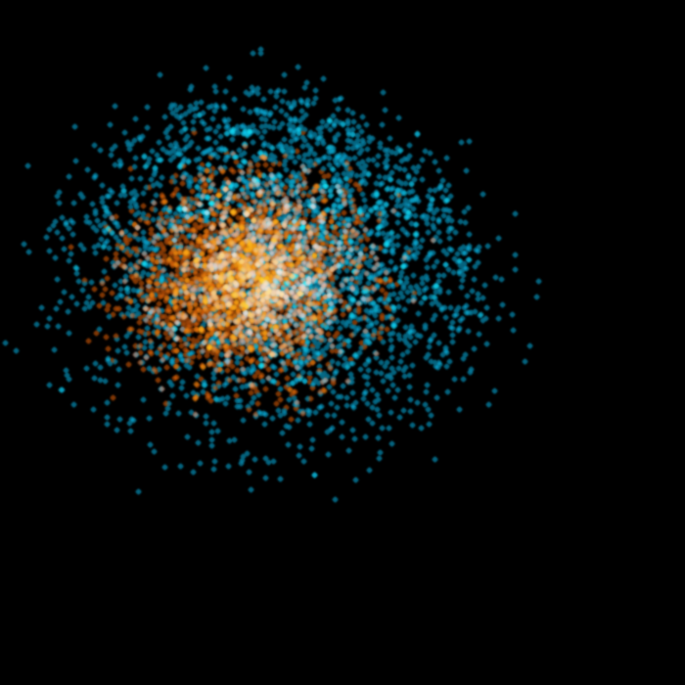  iteracija 16  dobrota: 51.31 | 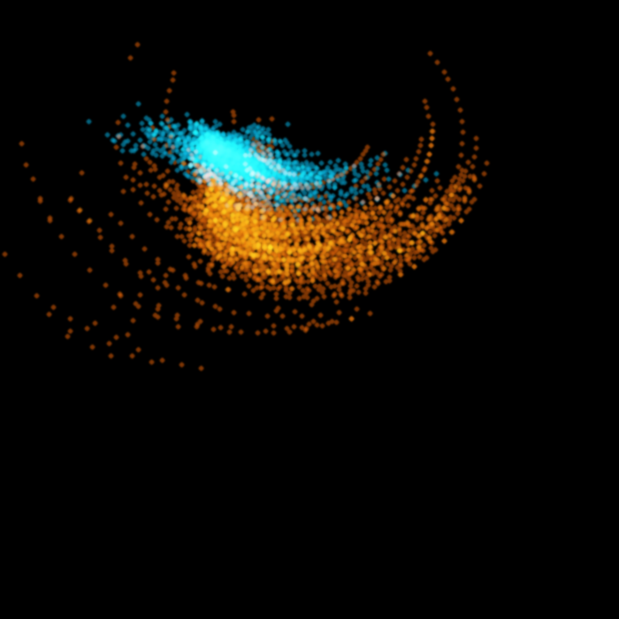  iteracija 15  dobrota: 27.96 | 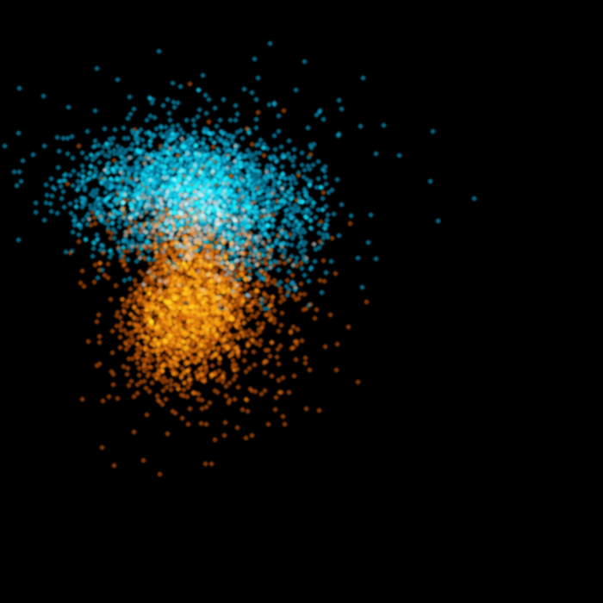  iteracija 9  dobrota: 20.50
Slika 5.2 fraktali dobiveni koristeći euklidsku udaljenost

Rezultati na slici 5.3 dobiveni su korištenjem Manhattan udaljenosti kao funkcije dobrote. Ova varijanta također ima problem razdvajanja fraktala i vjerodostojnosti dobrote. Zanimljivo je primijetiti kako je dobrota nabolje jedinke (24.07) dobivena uporabom Manhattan udaljenosti daleko manja od vrijednosti dobrote najbolje jedinke (327.98) koju smo dobili kada smo koristili euklidsku udaljenosti.
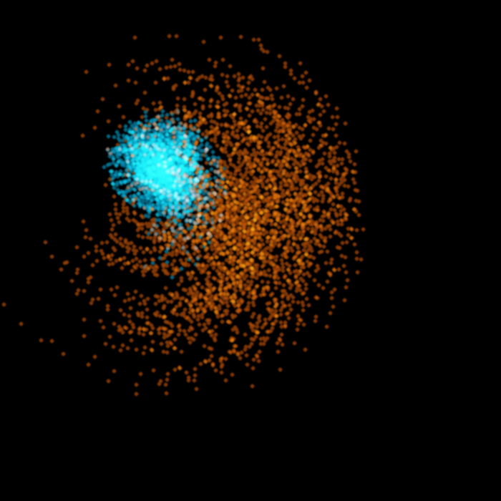  iteracija 30  dobrota: 24.07 | 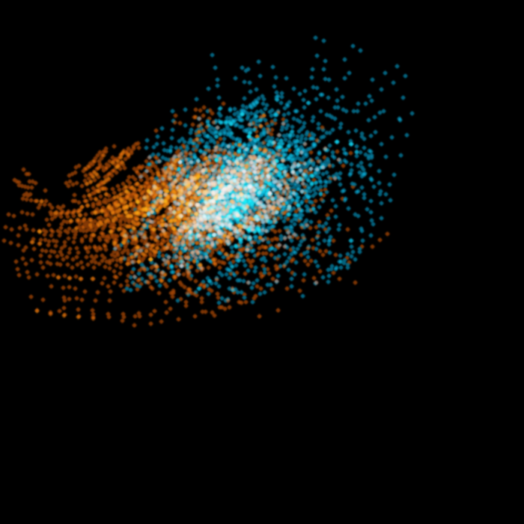  iteracija 3  dobrota: 8.69 | 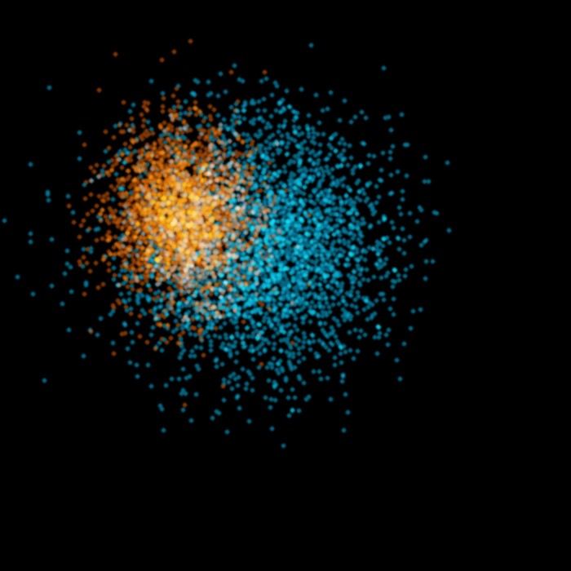  iteracija 18  dobrota:3.62

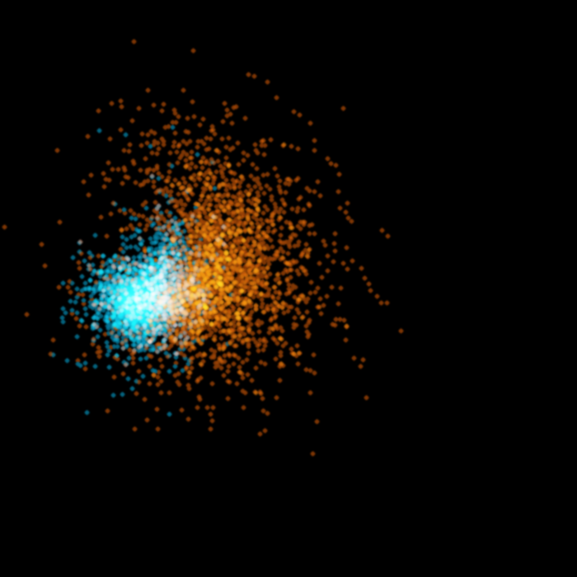  iteracija 5  dobrota: 3.48 | 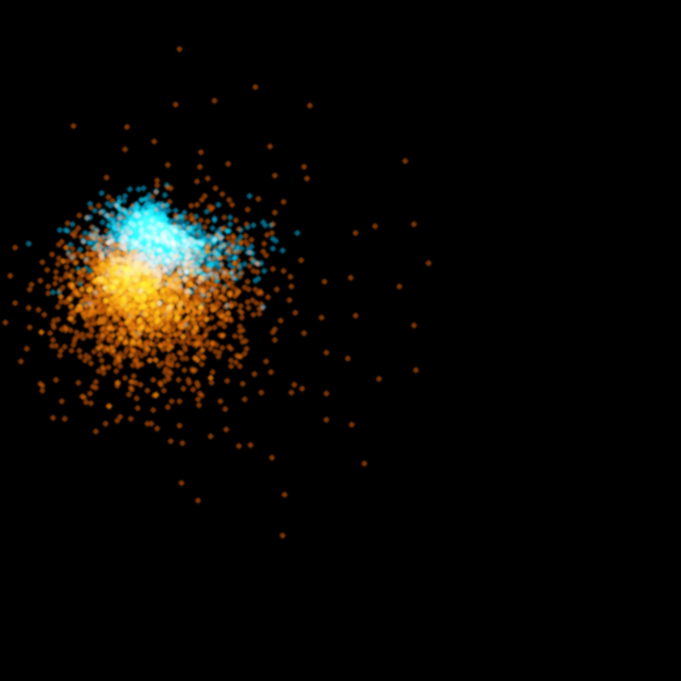  iteracija 23  dobrota: 2.67 | 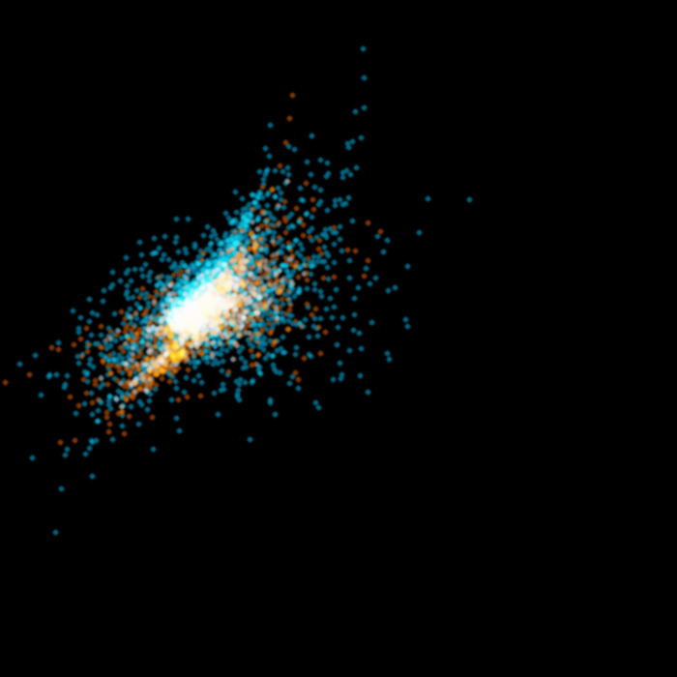  iteracija 17  dobrota: 1.52
Slika 5.3 fraktali dobiveni koristeći Manhattan udaljenost

Rezultati na slici 5.4 dobiveni su korištenjem linearne interpolacije za t=4. I ova skupina fraktala prikazuje iste probleme kao i prethodne dvije.
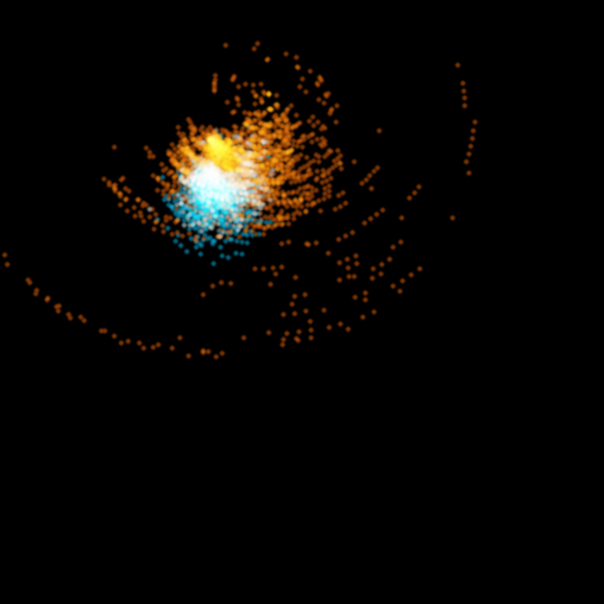  iteracija 13  dobrota: 11.63 | 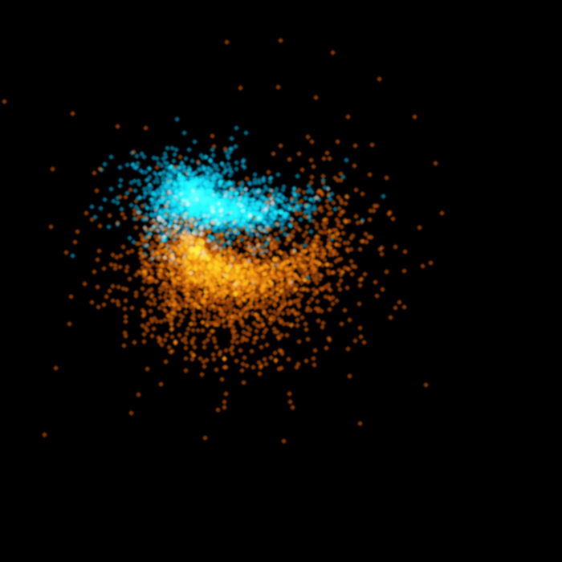  iteracija 14  dobrota: 7.81 | 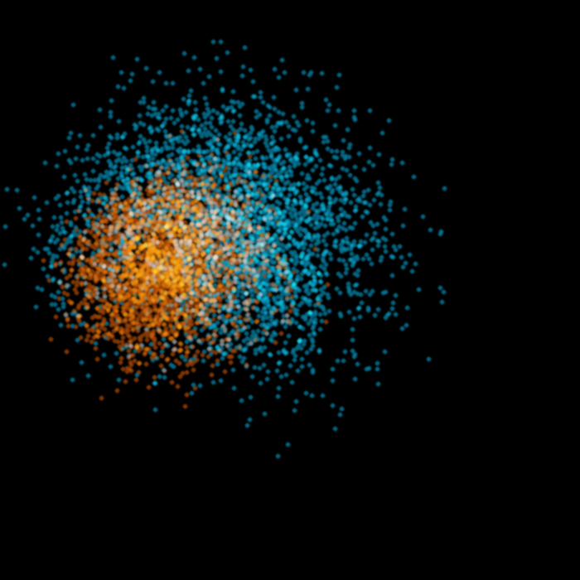  iteracija 11  dobrota: 7.56
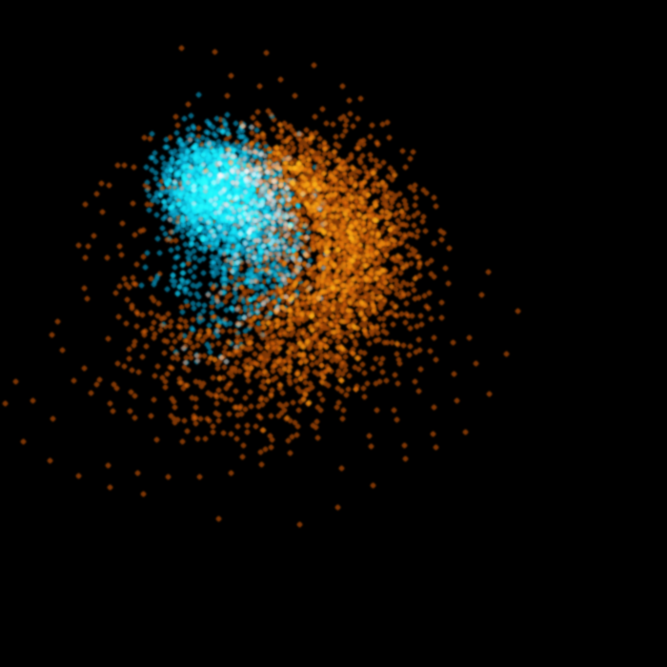  iteracija 21  dobrota: 6.29 | 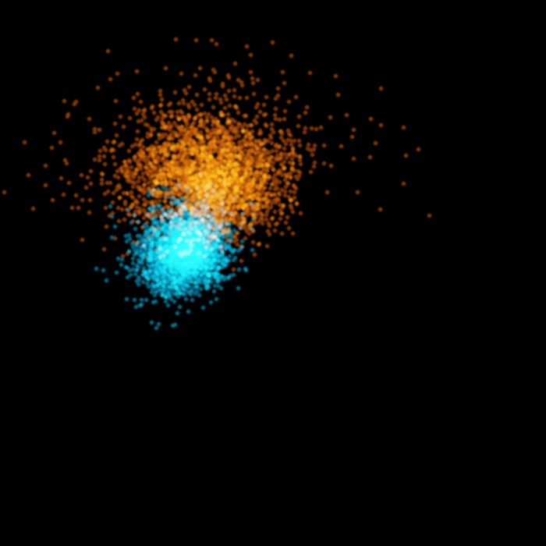  iteracija 4  dobrota: 4.40 | 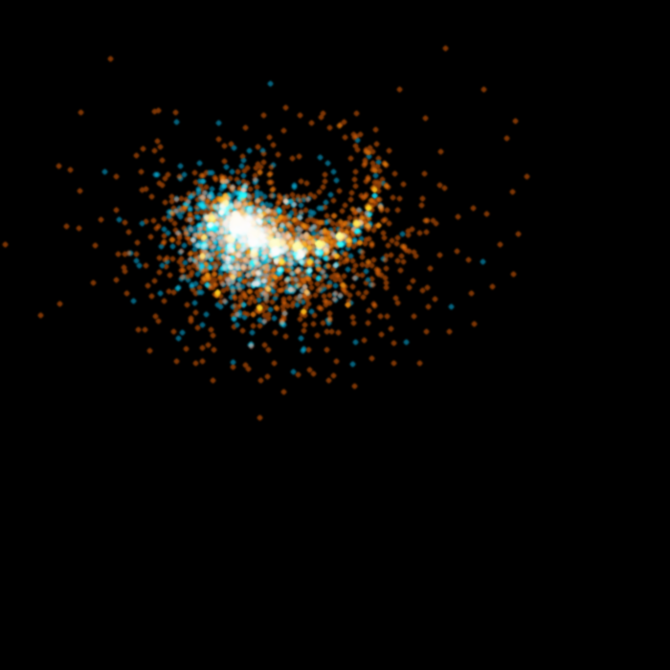  iteracija 24  dobrota: 2.47
Slika 5.4 fraktali dobiveni linearnom interpolacijom

Opisani postupak evolucije i vizualizacije ponovljen je za ulazne DNA nizove genoma Helicobacter Pylori 2017 i Human Papillomavirus tip 41 duljine 10000 generiranih Markovljevim modelom 6. reda. Na slici 5.5 prikazani su rezultati dobiveni korištenjem euklidske udaljenosti za računanje funkcije dobrote.
Lako se mogu uočiti isti problemi kao i kod prethodno prikazanih vizualizacija.

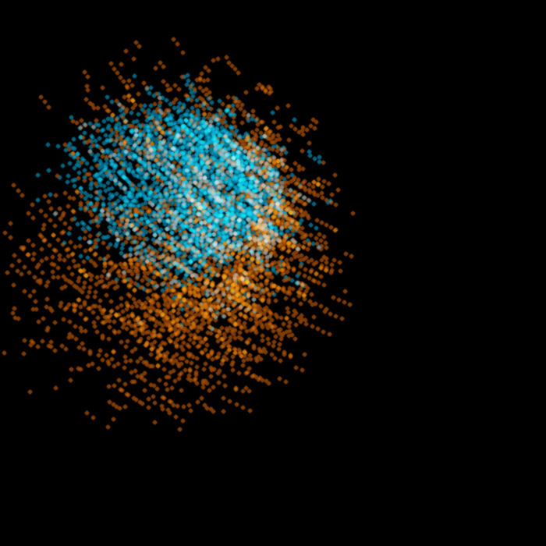  iteracija 30  dobrota: 221.26 | 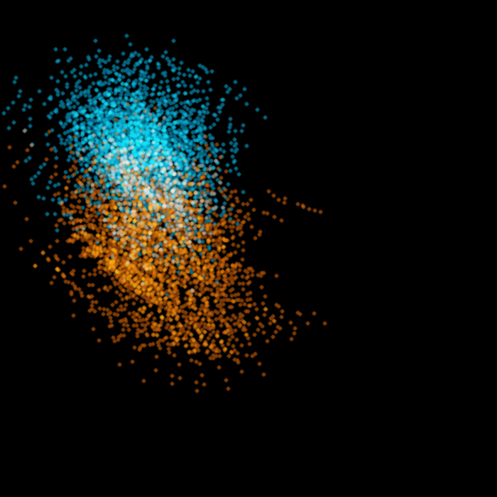  iteracija 21  dobrota: 48.70 | 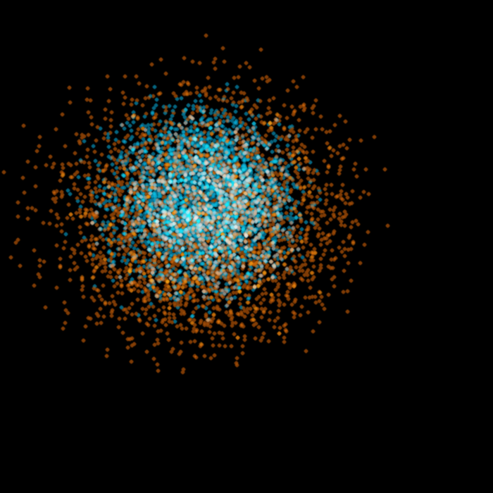  iteracija 24  dobrota: 40.26
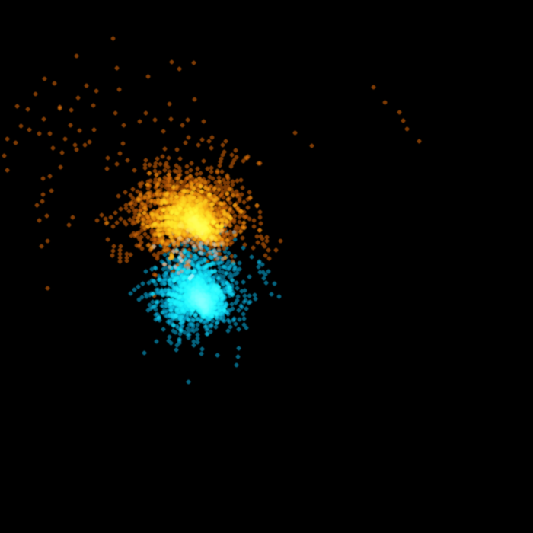  iteracija 6  dobrota: 10.76 | 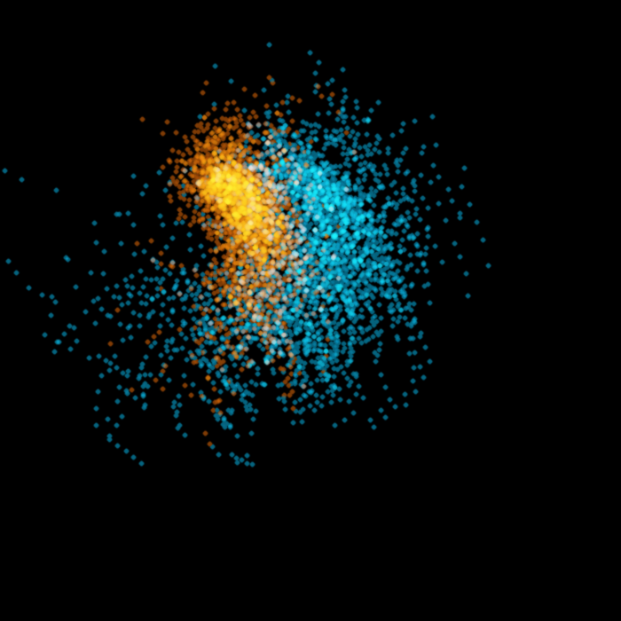  iteracija 16  dobrota: 6.47 | 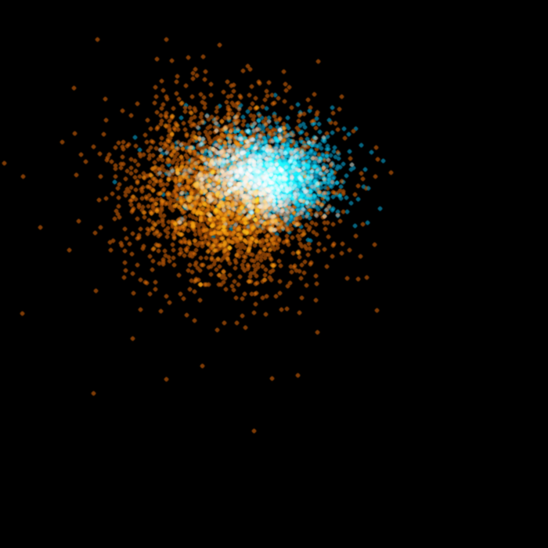  iteracija 12  dobrota: 3.52
Slika 5.5 fraktali genoma Helicobacter Pylori 2017 i Human Papillomavirus tip 41
dobiveni koristeći euklidsku udaljenost

6. Zaključak
U ovom radu opisan je postupak generiranja IFS fraktala uz pomoć DNA nizova, ali taj se postupak lako generalizira za bilo koji skup diskretnih podataka. Cilj je pronaći takve fraktale koji bi dva različita DNA niza vizualno razdvojili. Ta pretraga se obavlja pomoću evolucijskih algoritama. Implementirane su i ispitane tri verzije funkcije dobrote. Pokazalo se problematičnim vizualno odvojiti dva skupa točaka koje predstavljaju ulazne nizove. Moguće je da je to dijelom zbog sličnosti ulaznih podataka, ali i zbog samoslične prirode IFS fraktala.
Postoje dvije mogućnosti za daljnji nastavak, odnosno nadogradnju ove ideje. Prva je pronalazak učinkovitije funkcije dobrote, dok je druga razvijanje postupka koji bi iz postojećih fraktalnih reprezentacija mogli iščitati korisne informacije.

Literatura
- N. M. Luscombe, D. Greenbaum, M. Gerstein (2001) What is Bioinformatics? A Proposed Definition and Overview of the Field.
http://www.ebi.ac.uk/luscombe/docs/imia_review.pdf
- F. Crick (1958), Central Dogma of Molecular Biology
http://cs.brynmawr.edu/Courses/cs380/fall2012/CrickCentralDogma1970.pdf
- Achuthsankar S. Nair, Vrinda V. Nair, Arun K. S., Bio-sequence Signatures Using Chaos Game Representation
http://deity.gov.in/hindi/sites/upload_files/dithindi/files/Bio-sewuence_AlpanaDey.pdf
- D. Ashlock (2003) Application to Bioinformatics: Chapter 15
https://orion.math.iastate.edu/danwell/ma378/chapter15.pdf
- D. Ashlock, J. Golden, Evolutionary Computation and Fractal Visualization of Sequence Data
http://eldar.mathstat.uoguelph.ca/dashlock/eprints/biochapter.pdf
- H. Joel Jeffrey, Chaos game representation of gene structure
http://www.ncbi.nlm.nih.gov/pmc/articles/PMC330698/pdf/nar00192-0217.pdf
- M. Domazet (2013), Bioinformatika [skripta]
- M. Čupić, Ž. Mihajlović (2014), Interaktivna računalna grafika kroz primjere u OpenGL-u
- Z. Vondraček (2008), Markovljevi lanci [predavanja]
- M. Golub (2004), Genetski algoritam [skripta]
- J. Batterson (2013), The order in Chaos
http://www.whitman.edu/mathematics/SeniorProjectArchive/2013/Batterson.pdf

Fraktalna vizualizacija evolucijskim algoritmima
Sažetak

Ovaj rad opisuje postupak vizualizacije DNA podataka pomoću fraktala. Pretražuje se prostor rješenja za optimalnim oblikom fraktala koji bi prenio što je više moguće korisnih informacija o ulaznom nizu. Pretraga se radi pomoću evolucijskih algoritama. Ulazni podaci su dva DNA niza, a rezultat je njihova fraktalna vizualna reprezentacija. Opisuju se i korišteni evolucijski operatori te se uspoređuju rezultati dobiveni izborom različitih funkcija dobrote.
Ključne riječi: vizualizacija, fraktali, evolucijski algoritmi, DNA podaci

Fractal visualization with evolutionary algorithms
Abstract
This thesis describes a method of visualizing DNA sequences with fractals. The solution space is searched for the optimal fractal shape which would convey as much useful information as possible. The search is done using evolutionary algorithms. The input data are two DNA sequences, and the result is their fractal visual representation. The thesis also describes used evolutionary operators and analyzes the results obtained using different fitness functions.
Keywords: visualization, fractals, evolutionary algorithms, DNA sequence

Anscombe's quartet
The National Center for Biotechnology Information
„Bioinformatics is conceptualizing biology in terms of macromolecules (in the sense of physical-chemistry) and then applying "informatics" techniques (derived from disciplines such as applied maths, computer science, and statistics) to understand and organize the information associated with these molecules, on a large-scale.” [1]
U literaturi se može pronaći pod nazivima DNA driven four-cornered chaos game ili chaos game representation algorithm.
U literaturi se koriste i nazivi funkcija cilja, fitness funkcija itd.
Također zvana L₁ udaljenost city block distance, taxicab metric itd.

